Sennheiser begrüßt Entscheidung der FCC zu WMAS
Betrieb von Wireless Multi-Channel Audiotechnologie (WMAS) nun auch in den USA zulässig

Wedemark/Washington DC, 20. März 2024 – Die US-amerikanische Regulierungsbehörde Federal Communication Commission (FCC) hat einer Änderung ihres Regelwerks zugestimmt, die nun den Betrieb von Wireless Multi-Channel Audio Systems (WMAS) in den Vereinigten Staaten erlaubt. Mit WMAS wird die drahtlose Audioübertragung in Multikanal-Szenarien völlig neu gedacht. Die Technologie ist darauf ausgelegt, den Herausforderungen bei großen Musikveranstaltungen, Theaterproduktionen und in Rundfunkstudios gerecht zu werden. Im Vergleich zu konventionellen drahtlosen Mikrofonsystemen bietet WMAS eine höhere spektrale Effizienz – die Möglichkeit, mehr Audiokanäle in einem Bereich des HF-Spektrums unterzubringen – und bietet gleichzeitig einen hohen Schutz für andere Drahtlos-Anwendungen im selben Spektrum. Nachdem die notwendigen regulatorischen Änderungen in zahlreichen anderen Ländern bereits vorgenommen wurden, steht mit der Entscheidung der FCC dem Einsatz von WMAS nun auch in den Vereinigten Staaten nichts mehr im Wege.

In ihrer Erklärung während der Kommissionssitzung betonte die Vorsitzende Jessica Rosenworcel: „Wenn Sie nicht in der Video- und Audioproduktion tätig sind, haben Sie vermutlich noch nicht viel über drahtlose Mikrofone nachgedacht. Aber sie sind überall. [...] Deshalb schauen wir uns jede neue Technologie, die das Potential hat, die Arbeit mit drahtlosen Mikrofonen effizienter zu machen, genau an. Aus diesem Grund haben wir vor einigen Jahren eine Gesetzesänderung angeregt, um diese neue Art von Technologie, Wireless Multi-Channel Audio Systems oder WMAS, gründlich zu begutachten. [...] sie kann die Effizienz der Arbeit mit drahtlosen Mikrofonen erheblich verbessern [...] das ist eine Win-Win-Situation für das Frequenzspektrum.“ (Das Meeting kann hier angeschaut werden, WMAS ab 27:50).

Sennheiser begann die Entwicklung seiner WMAS-Technologie vor über zehn Jahren. Im August 2018 reichte der Audiospezialist eine Petition für eine Gesetzesänderung bei der FCC ein und forderte eine Anpassung der für drahtlose Mikrofone festgelegten maximalen Übertragungsbandbreite durch die Kommission. Zu diesem Zeitpunkt präsentierte Sennheiser dem Office of Engineering & Technology (OET) der FCC einen WMAS-Prototypen. In den vergangenen fünfeinhalb Jahren beobachtete die FCC die weitere Entwicklung der WMAS-Technologie und kam zu dem Schluss, dass die beantragte Regulierungsänderung gerechtfertigt ist. „Wir danken insbesondere dem OET, das unsere Forderungen und Nachweise sorgfältig geprüft hat“, kommentiert Joe Ciaudelli, Director Spectrum & Innovation bei Sennheiser. „WMAS wird die professionelle Audioindustrie revolutionieren und erfüllt gleichzeitig die Ziele der Kommission in Bezug auf spektrale Effizienz und System-Kompatibilität.“

Dr. Andreas Wilzeck, Head of Spectrum Policy and Standards, ergänzt: „Wir freuen uns über die Entscheidung der FCC, die WMAS-Technologie in den USA zuzulassen. Insbesondere die Orientierung an der Norm EN 300 422, die von ETSI entwickelt wurde, ist ein Meilenstein für Hersteller und Nutzer von drahtlosen Mikrofonen und In-Ear-Monitorlösungen (IEMs). Das ist ein wichtiges Signal für die Harmonisierung von regulatorischen Bedingungen für diese wichtigen weltweiten Anwendungen.“

Joe Ciaudelli, Director of  Spectrum & Innovation bei Sennheiser | Dr. Andreas Wilzeck, Leiter Frequenzpolitik und Standardisierung bei Sennheiser

Schmalband- und Breitbandtechnologien
Derzeit sind herkömmliche drahtlose Mikrofone schmalbandig, das heißt, für sie gilt eine maximale HF-Übertragungsbandbreite von 200 kHz. Jeder Audiokanal verwendet ein monodirektionales Sender-Empfänger-Paar, das individuell einen HF-Träger nutzt. Jeder Sender gibt kontinuierlich Leistung ab, üblicherweise 50 mW, was das HF-Rauschen mit jedem weiteren Kanal erhöht. Bei mehreren Trägerfrequenzen kommt es außerdem zu Intermodulationsprodukten (nicht-harmonischen Verzerrungsprodukten), die Nutzsignale stören können.

Die Vorteile der WMAS-Technologie werden durch das Multiplexing von Audiokanälen auf einem breitbandigen HF-Kanal erzielt, der im Falle der WMAS-Technologie von Sennheiser 6 bzw. 8 MHz beträgt. Innerhalb dieser Bandbreite können portable bidirektionale Transceiver mit extrem niedriger spektraler Leistungsdichte mit einer Basisstation kommunizieren. Dies schützt auch die Betreiber anderer drahtloser Geräte, die sich in der Nähe befinden.

Da WMAS nur einen HF-Träger verwendet, besteht kein Risiko von Intermodulationsprodukten. Zum ersten Mal können IEMs und Mikrofone parallel im gleichen Kanal untergebracht werden, was die spektrale Effizienz weiter erhöht. „Unsere Kunden wünschen sich seit Jahren ein einziges Bodypack, das sowohl Sender als auch In-Ear-Monitor-Empfänger ist“, sagt Ciaudelli. „Dies wird mit Sennheisers WMAS endlich möglich sein.“

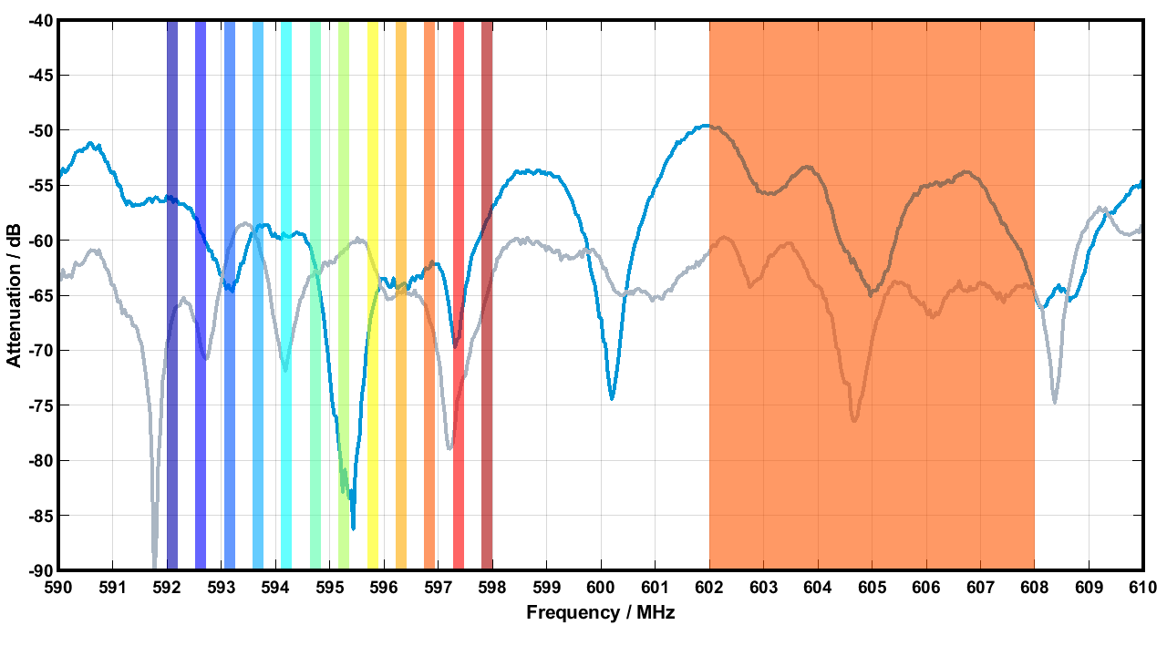 | Drahtlose Mikrofone in Schmalband-Technologie übertragen jeweils auf einer Bandbreite von 200 kHz (links). Die WMAS-Technologie weist den Geräten anstelle von festen Frequenzen Zeitslots innerhalb einer Bandbreite von 6 oder 8 MHz zu (rechts).

Führende Experten über die Technologie
„Theater-Sounddesigner*innen und -Tontechniker*innen stehen vor großen Herausforderungen, denn insbesondere in Großstädten sind die nutzbaren Funkfrequenzen für drahtlose Mikrofone und Intercoms begrenzt. WMAS verspricht eine höhere Zahl von Audiokanälen und eine einfachere Frequenzkoordination. Dies ist eine spannende und willkommene Entwicklung, die wir dringend brauchen.“
Tony Meola, Broadway Sounddesigner
(Wicked – Die Hexen von Oz, Der König der Löwen, The King & I, The Sound of Music)

„Die Komplexität von Konzerten nimmt stetig zu, insbesondere im Hinblick auf Drahtlos-Technik. Geeignetes Funkspektrum für drahtlose Mikrofone und IEMs ist in vielen Städten knapp. Daher wird WMAS mit Ungeduld erwartet. Es ist großartig, dass die Audioqualität, Übertragungszuverlässigkeit und Latenz für jeden Audiokanal eingestellt werden können, sodass nur die wirklich benötigten Ressourcen des Spektrums genutzt werden. Die Möglichkeit, diese Parameter während einer Veranstaltung dynamisch zu ändern, wird ein Gamechanger sein, insbesondere für große Festivals und Award-Shows.“
Robert Scovill, FOH-Techniker
(Kenny Chesney, Tom Petty & the Heartbreakers, Def Leppard, Matchbox 20, Rush, Prince, Rock & Roll Hall of Fame Induction Ceremony)

„Mikrofone müssen funktionieren, wenn wir Filme drehen. Mit WMAS werden sie das im digitalen Zeitalter einwandfrei tun.“
Chris Newman, Tontechniker und dreifacher Oscar-Preisträger in der Kategorie Best Sound
(Der Pate, Der Exorzist, Der Englische Patient, Fame – Der Weg zum Ruhm, Amadeus, A Chorus Line, Das Schweigen der Lämmer)

„Ich hatte das Vergnügen, einen fortgeschrittenen WMAS-Prototypen für eine Veranstaltung auf der World Radio Conference (WRC-23) der Vereinten Nationen in Dubai zu nutzen. Ich war begeistert. Diese FCC-Regeländerung macht den Weg frei für die nächste Generation drahtloser Technologien und erlaubt bahnbrechende Fortschritte. Ich kann es kaum erwarten, noch einmal ein WMAS-System in den Händen zu halten!“
Jason Banta, Tontechniker/Produktionsmanager
(Amos Lee, Better Than Ezra, Sonic Crusaders)

Über die Marke Sennheiser
Wir leben und atmen Audio. Wir werden von der Leidenschaft angetrieben, Audiolösungen zu schaffen, die einen Unterschied machen. Die Zukunft der Audiotechnik zu gestalten und unseren Kunden außergewöhnliche Klangerlebnisse zu bieten - dafür steht die Marke Sennheiser seit mehr als 75 Jahren. Während professionelle Audiolösungen wie Mikrofone, Meeting-Lösungen, Streaming-Technologien und Monitoring-Systeme zum Geschäft der Sennheiser electronic GmbH & Co. KG gehören, wird das Geschäft mit Consumer-Geräten wie Kopfhörern, Soundbars und sprachgesteuerten Hörgeräten von der Sonova Holding AG unter der Lizenz von Sennheiser betrieben. www.sennheiser.com www.sennheiser-hearing.com

Pressekontakt
Sennheiser electronic SE & Co. KG
Jacqueline Gusmag
Communications Manager DACH
jacqueline.gusmag@sennheiser.com

